CHINA ROCK 2025第五分会场第1号通知

各有关单位、个人：
为了加强我国岩石力学与工程领域的学术交流，促进国内外岩石力学与工程领域科技创新，拟于2025年10月17-20日以“AI赋能岩石力学与工程”为主题，在雄安新区召开“CHINA ROCK 2025第二十二次中国岩石力学与工程学术年会”。会议以“国际化、规模化、一体化”为指导方向，打造岩石力学领域世界一流学术会议品牌，推动国内外岩石力学与工程领域的高水平学术交流与产业发展，进一步服务好广大岩石力学与工程相关领域在校学生和青年会员，继续设立“主会场+中心会场+卫星会场”三级会场，主会场及中心会场下设若干个卫星会场。
雄安主会场的第五分会场将由地下工程分会、岩土体多场耦合专委会、环境岩土工程分会、寒区岩土力学与工程分会、古遗址保护与加固工程专业委员会联合承办。现将会议有关事项通知如下：
一、举办单位
（一）承办单位
地下工程分会
岩土体多场耦合专委会
环境岩土工程分会
寒区岩土力学与工程分会
古遗址保护与加固工程专业委员会
（二）协办单位
中国科学院武汉岩土力学研究所
山东大学
河海大学
东北大学
敦煌研究院
兰州大学
西北大学
《隧道与地下工程灾害防治》编辑部
《Smart Underground Engineering》编辑部
持续更新中.....

二、会议时间、地点及网址
会议时间：2025年10月17-20日
第五分会场地点：河北·雄安新区
会议网址：https://chinarock.csrme.com

三、第五分会场主题
岩土体多场耦合特性与重大工程安全

四、论文投稿与出版
为落实“将论文写在祖国大地上”，提高CHINA ROCK会议成果质量，大会设以下4种论文发表方式，截止日期为2025年6月30日，论文投稿所属论坛请选择“第五分会场”。具体安排如下：
（一）会议论文集发表
作者直接投稿到会议官方网站: http://chinarock.csrme.com，论文主题为岩石力学与岩石工程领域相关科技成果。论文模板见会议官方网站，论文发表方式为：大会论文集，有ISBN号，知网出版。
（二）学会主办及合作期刊发表
作者须在各期刊主页自行投稿，投稿时请务必标注大会信息。如，在期刊投稿系统注明“ChinaRock 2025-第五分会场”。
序号 | 期刊 | 发表方式
1 | 岩石力学与工程学报 | 正刊
2 | Rock Mechanics Bulletin | 正刊或特刊
3 | Intelligent Geoengineering | 正刊
4 | Journal of Rock Mechanics and Geotechnical Engineering | 正刊
5 | 地下空间与工程学报 | 增刊
6 | Underground Space | 正刊
7 | Geoenvironmental Disasters | 特刊或增刊
8 | 煤炭科技 | 增刊
9 | Geohazard Mechanics | 正刊
10 | 地质科技通报 | 增刊
11 | Deep Underground Science and Engineering | 正刊
12 | 隧道与地下工程灾害防治 | 正刊
13 | International Journal of Mining Science and Technology | 正刊
14 | Journal of Intelligent Construction | 正刊
15 | 西安科技大学学报 | 正刊
16 | 现代隧道技术 | 增刊
17 | 工程科学与技术 | 正刊
18 | 公路交通科技 | 正刊
19 | Journal of Highway and Transportation Research and Development (English Edition) | 正刊
20 | 采矿与岩层控制工程学报 | 正刊
21 | 水文地质工程地质 | 正刊
22 | 中国地质灾害与防治学报 | 正刊
23 | Earthquake Research Advances | 正刊
（三）预印本平台
作者在大会投稿期间，可在征文系统选择将稿件同步在eRock岩石力学与工程预印本平台出版，预印本平台网址：https://geotech.chinaxiv.org/server/geoindex.htm。
（四）会议摘要集
大会会议摘要集需投递摘要（无ISBN号），摘要模板见会议官方网站。

五、学术报告征集
为进一步提高CHINA ROCK 2025会议学术交流成果的质量和水平，现面向第五分会场各举办单位征集分会场学术报告，报告主题契合“岩土体多场耦合特性与重大工程安全”，请各举办单位积极组织相关人员报名，分会场组委会将择优选用。
报告时间：2025年10月18日（星期六）下午、2025年10月19日（星期天）上午。
报告形式：现场PPT报告，报告时间20分钟以内。
报告征集截止时间：请于2025年7月30日前提交报告名称、报告介绍短摘要及报告专家简介。

六、科技创新工业展览会
在组织召开学术大会期间，同期举办“CHINA ROCK 2025 第二十二次中国岩石力学与工程学术年会科技创新工业展览会”，本次展会将在线下设置4000平米展厅，6大主题展区；将展会打造成为世界一流的科技创新工业展会品牌。为工程装备制造单位、科研院所、大专院校及相关企、事业单位搭建科技创新展示交流平台。现面向第五分会场各举办单位邀请参展，请各举办单位积极组织相关单位进行报名。
（一）主题展区总体规划
1. 重大工程展区；
2. 重点实验室及高校创新成果展区；
3. 新材料、新仪器、新设备、新软件展区；
4. CSRME科学技术奖及优秀项目展区；
5. 礼赞科学家精神与青托展区；
6. 学术期刊及科普基地展区。
（二）参展项目
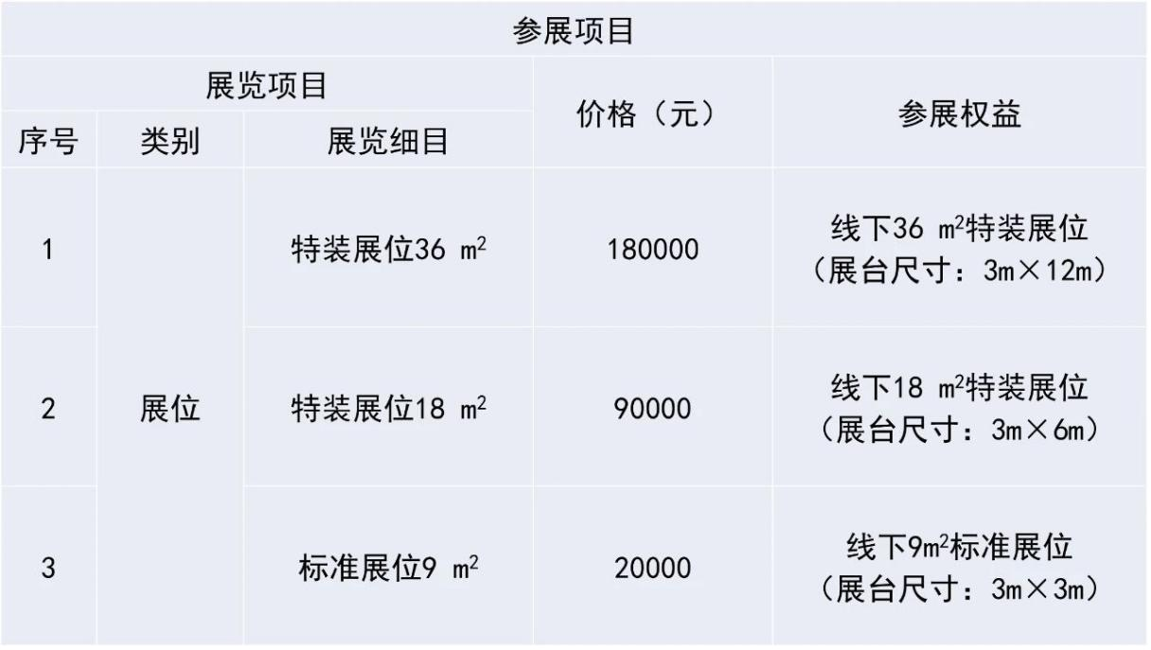
七、会议注册费及相关信息
注册费由学会统一管理，参加分会场的代表请注册雄安主会场，并选择第五分会场。以下为雄安主会场和分会场的会议注册费相关信息。
（一）线下收费标准
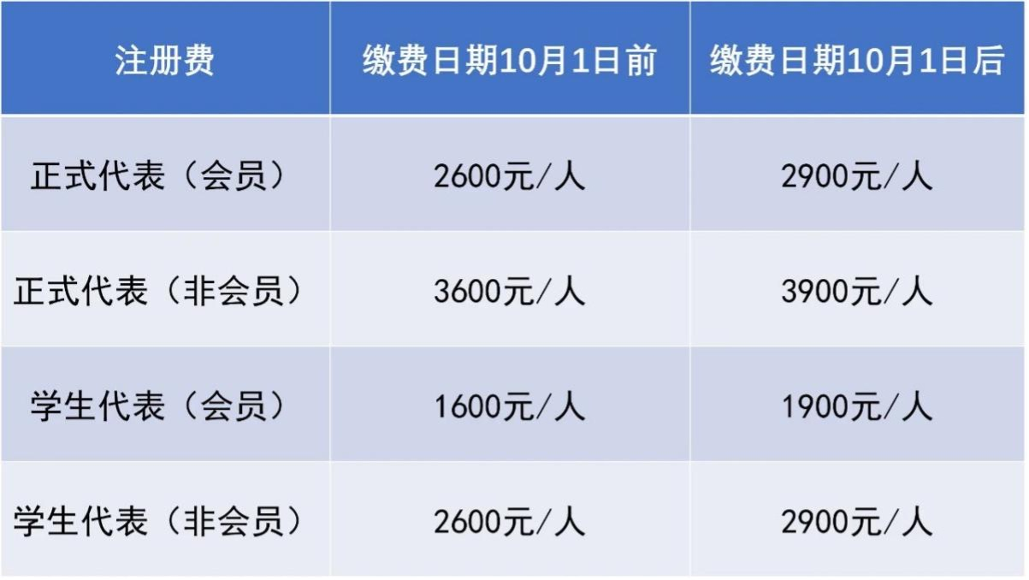
注：1.中国岩石力学与工程学会会员可享受会员价；
2.食宿统一安排，大会提供会议期间用餐，住宿费用自理。
（二）注册及缴费方式（本次会议不接受现场缴费）
1. 注册：登录chinarock.csrme.com或扫码下方二维码，进入会议网站进行注册，选择第五分会场。
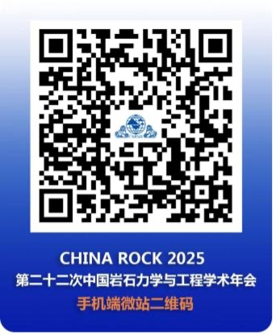
2. 缴费
方式一：在会议网站通过微信或支付宝进行缴费（支付宝可绑定公务卡）。
方式二：线下汇款至以下账号（先注册，后缴费，汇款时务必注明“学术年会+姓名”）
户 名：中国岩石力学与工程学会
账 号：11190901040012428
开户行：中国农业银行北京健德支行
3. 发票：
提供数电电子普票、数电电子专票，请通过会议系统自助申请。
八、卫星会场
为贯彻学会党委“为青年服务，为未来服务，对历史负责”的工作部署，把高校本科生、研究生等未来科技工作者带到科技最前沿，CHINA ROCK 2025延续“主会场+中心会场+卫星会场”的组织形式，第五分会场公开招募卫星会场承办单位。
各卫星会场承办单位自行确定会议地点，需保证视频讯号、可投影公放，面向听众取景摄像头。会议现场悬挂横幅模板为“CHINA ROCK 2025—XX大学卫星会场”。会场所有布置工作请于10月17日之前完成，10月17日下午组织卫星会场测试。
大会期间各卫星会场组织集中观看CHINA ROCK 2025，10月18日上午和19日下午集中观看主会场开幕式、主旨报告和闭幕式，10月18日下午和19日上午，集中观看第五分会场学术报告。

九、联系方式
（一）地下工程分会
联系人：袁敬强 电话：13871173207
（二）岩土体多场耦合专委会
联系人：张瑨 电话：13776682072
（三）环境岩土工程分会
联系人：周爱兆 电话：15358599799
（四）寒区岩土力学与工程分会
联系人：王飞 电话：15762061955
（五）古遗址保护与加固工程专业委员会
联系人：杨善龙 电话：13830187473
（六）秘书处邮箱
Email：dxgcfh2023@163.com

中国岩石力学与工程学会
二〇二五年五月三十日

